## 首页文字和布局

1. 减少首页留白
2. 试用申请改为解决方案

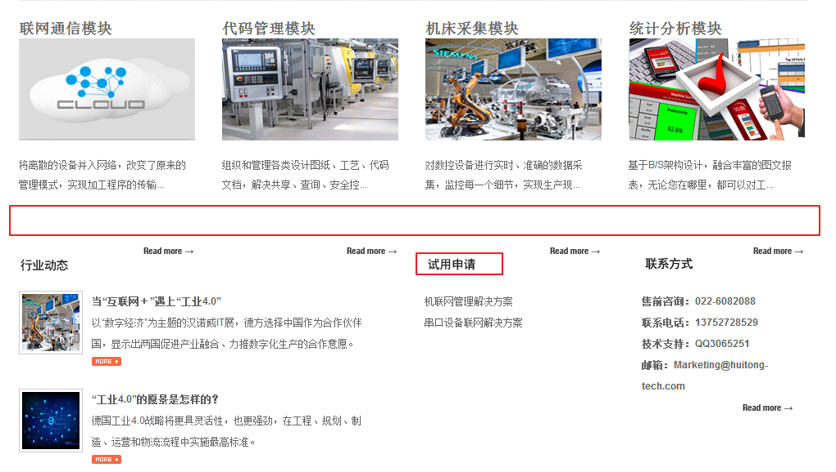

## 访问量统计

底部增加百度站长统计（展会期间评估宣传效果）：

<http://tongji.baidu.com/>

用户名：huitong-tech

密码：huitong123



## 增加客户留言功能

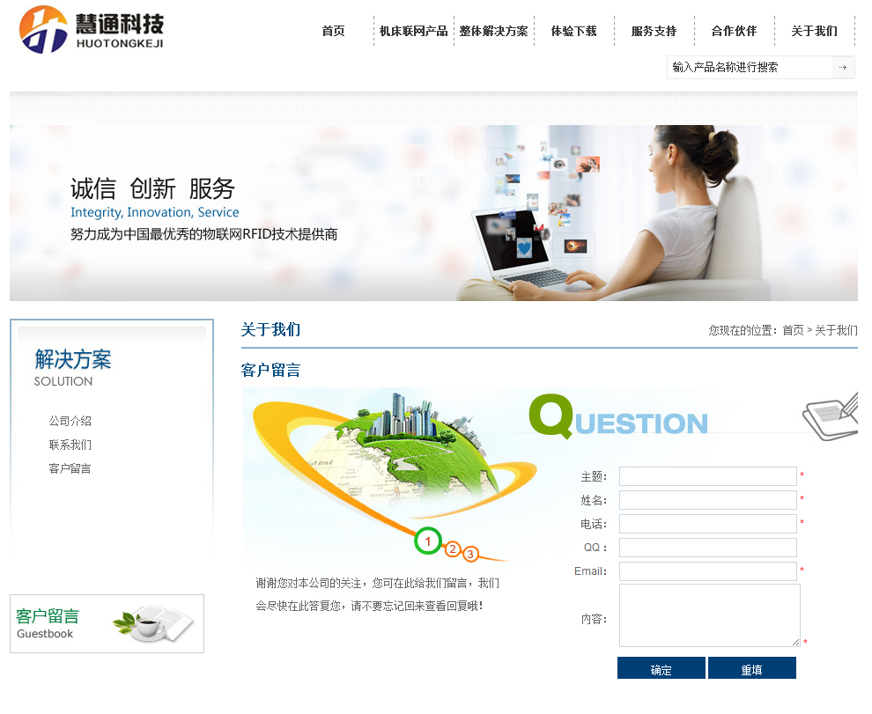

## 合作伙伴里增加表单

